МИНИСТЕРСТВО НАУКИ И ВЫСШЕГО ОБРАЗОВАНИЯ
РОССИЙСКОЙ ФЕДЕРАЦИИ
Федеральное государственное автономное
образовательное учреждение высшего образования
‹‹СЕВЕРО-КАВКАЗСКИЙ ФЕДЕРАЛЬНЫЙ УНИВЕРСИТЕТ››
Институт перспективной инженерии
Департамент цифровых, робототехнических систем и электроники

Дисциплина «Введение в программирование и алгоритмы»

Отчет по лабораторной работе №5
«Циклы. Табуляция функций»

Выполнил студент группы
ПИЖ-б-о-26-2
Москвитин Владимир Русланович
Проверил
К.т.н., доцент Николаев Е.И.

г. Ставрополь, 2026 г.

Цель работы

Научиться использовать циклы for, while, do-while для организации
повторяющихся вычислений. Освоить табуляцию функций — вывод таблицы
значений функции на заданном интервале с заданным шагом. Получить
навыки накопления суммы (аккумулятор), поиска минимального и
максимального значения функции, организации вложенных циклов.

Теоретическое обоснование

Научиться использовать циклы for, while, do-while для организации
повторяющихся вычислений. Освоить табуляцию функций — вывод таблицы
значений функции на заданном интервале с заданным шагом. Получить
навыки накопления суммы (аккумулятор), поиска минимального и
максимального значения функции, организации вложенных циклов.

Ход выполнения работы
Вариант 8:

Табуляция простой функции на интервале [a, b] с шагом h(Константа y = 7)

Табуляция + дополнительный анализ (сумма, min, max, количество)( y = x³ -3x² +2x
Найти, сколько раз функция
меняет знак

Вычислить определённый интеграл методом левых прямоугольников: ∫ₐᵇ f(x)dx = h·(y₀ + y₁ + ... + yₙ₋₁)

Ссылка на GitHub репозиторий:

https://github.com/VestenW/Programming_AND_Algoritms/tree/main/4%20%D0%BB%D0%B0%D0%B1%D0%BE%D1%80%D0%B0%D1%82%D0%BE%D1%80%D0%BD%D0%B0%D1%8F%20%D1%80%D0%B0%D0%B1%D0%BE%D1%82%D0%B0

Код программы
Код одного из заданий(1 уровня):
#include <iostream>
#include <string>

//По числу (1-6) вывести название игральной кости (One, Two, ..., Six)

int main() {
int Dice;
//Запрашиваем число
std::cout << "Введите число:" << "\n";
std::cin >> Dice;

//Выводим соответствующее значение
switch (Dice)
{
case 1:
std::cout << "One";
break;
case 2:
std::cout << "Two";
break;
case 3:
std::cout << "Three";
break;
case 4:
std::cout << "Four";
break;
case 5:
std::cout << "Five";
break;
case 6:
std::cout << "Six";
break;
default:
std::cout << "Нужно число от 1 до 6";
}
return 0;
}

Блок-схема алгоритма(Сложный уровень – морской бой)
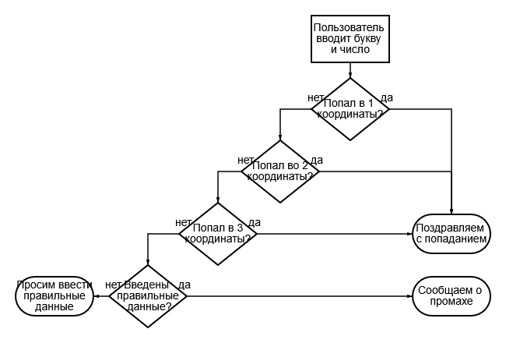
Скриншоты выполнения
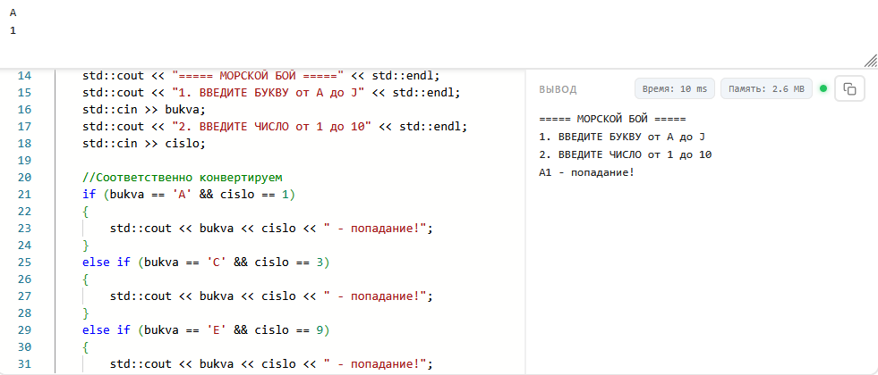
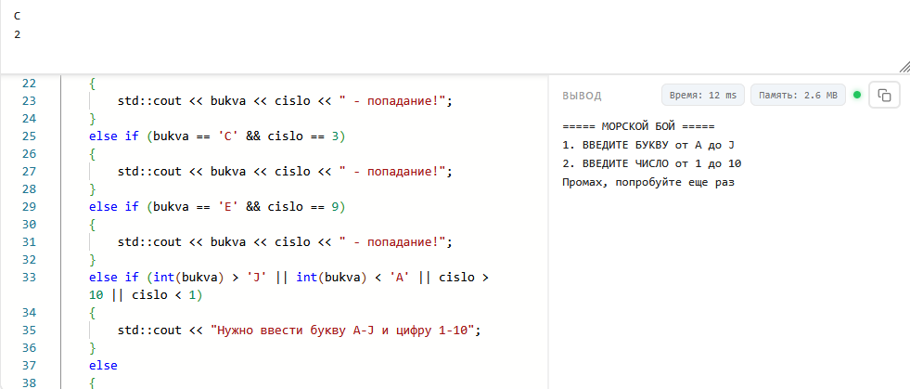
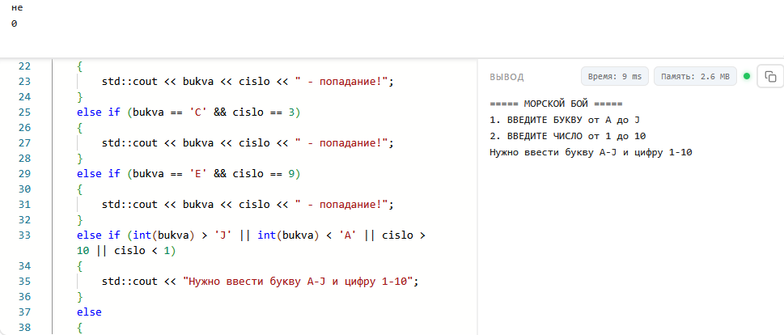

Ответы на контрольные вопросы

Какие виды циклов существуют в C++? Опишите синтаксис каждого.

Цикл for
Синтаксис:
for (инициализация; условие; инкремент/декремент) {
// тело цикла
}

Цикл while
Синтаксис:
while (условие) {
// тело цикла
}

Цикл do-while
Синтаксис:
do {
// тело цикла
} while (условие);

В чём разница между циклами for, while и do-while? Когда какой
использовать?

Когда использовать for:
Количество итераций заранее известно

Когда использовать while:
Количество итераций заранее неизвестно
Цикл зависит от внешних условий (ввод пользователя, состояние
датчика)

Когда использовать do-while:
Тело цикла должно выполниться хотя бы один раз в любом случае
Организация меню с проверкой после ввода
Ввод данных с проверкой корректности

Что произойдёт, если в for не написать условие? Например: for (int i=0; ;
i++)

Как работает оператор break в циклах? Приведите пример.

break — немедленный выход из цикла (прерывает выполнение)
// Пример: break при нахождении нужного элемента
for (int i = 0; i < 100; i++) {
if (i == 50) {
break; // выход из цикла при i=50
}
}

Как работает оператор continue в циклах? Приведите пример.

continue — переход к следующей итерации (пропуск оставшейся части
тела)
// Пример: continue для пропуска чётных чисел
for (int i = 1; i <= 10; i++) {
if (i % 2 == 0) {
continue; // пропускаем вывод чётных чисел
}
std::cout << i << " "; // вывод: 1 3 5 7 9
}

Раздел Б. Табуляция функций
Что такое табуляция функции? Для чего она нужна?

Табуляция функции — это вычисление и вывод значений функции в
ряде точек (аргументов) на заданном интервале с определённым шагом.
Она нужна для построения графика функции.

Как правильно организовать цикл для табуляции на интервале [a, b] с
шагом h?

for (double x = a; x <= b + 1e-9; x += h) {
double y = x * x; // вычисляем значение функции
std::cout << std::setw(8) << x << " | " << std::setw(12) << y << std::endl;

Почему в условии цикла используют x <= b + 1e-9, а не просто x <= b?

Из-за погрешностей дробей

Как обработать ситуацию, когда функция не определена в некоторых
точках?

if (result.has_value()) {
std::cout << "Результат: " << result.value() << std::endl;
} else {
std::cout << "Ошибка: функция не определена в точке " << value << std::endl;
}

Раздел В. Накопление и поиск
Что такое аккумулятор? Как вычислить сумму элементов в цикле?

Аккумулятор — переменная, которая накапливает сумму значений в цикле.

double sum = 0.0; // начальное значение
for (int i = 1; i <= N; i++) {
sum += i; // sum = sum + i
}
// sum = 1 + 2 + ... + N

Как вычислить произведение элементов в цикле? С какого значения
нужно начинать?

// Произведение чисел от 1 до N (факториал)
long long factorial = 1;
for (int i = 2; i <= N; i++) { // начинаем с 2, т.к. 1 не меняет произведение
factorial *= i;
}

Как найти минимальное и максимальное значение функции на
интервале?

// Поиск минимума и максимума на интервале
double minValue = f(a); // начальное значение — в точке a
double maxValue = f(a);
double xMin = a, xMax = a;
for (double x = a; x <= b + 1e-9; x += h) {
double y = f(x);
if (y < minValue) {
minValue = y;
xMin = x;
}
if (y > maxValue) {
maxValue = y;
xMax = x;
}
}
std::cout << "Минимум: f(" << xMin << ") = " << minValue << std::endl;
std::cout << "Максимум: f(" << xMax << ") = " << maxValue << std::endl;

Как найти среднее арифметическое значений функции?

#include <iostream>
#include <cmath>

// Объявление функции f(x)
double f(double x) {
return sin(x); // Пример функции: f(x) = sin(x)
}

int main() {
double a = 0.0; // Начало интервала
double b = 3.1415; // Конец интервала
double h = 0.1; // Шаг

double sum = 0.0;
int count = 0;

// Вычисляем сумму значений функции в точках
for (double x = a; x <= b; x += h) {
sum += f(x);
count++;
}

if (count > 0) {
double average = sum / count;
std::cout << "Среднее арифметическое: " << average << std::endl;
} else {
std::cout << "Точки не найдены." << std::endl;
}

return 0;
}

В чём разница между суммированием от 1 до N и от N до 1 с точки зрения
точности?

От N до 1 точность у чисел с плавающей точкой меньше

Раздел Г. Сложные циклы
Что такое вложенные циклы? Приведите пример.

Вложенный цикл — цикл внутри другого цикла. Внутренний цикл полностью выполняется для каждой итерации внешнего.
for (int i = 1; i <= 9; i++) { // внешний цикл (строки)
for (int j = 1; j <= 9; j++) { // внутренний цикл (столбцы)
std::cout << std::setw(4) << i * j;
}
std::cout << std::endl; // перевод строки после каждой строки
}

Как работает break во вложенных циклах? Выйдет ли он из всех циклов?

Break выйдет из текущего цикла

Как организовать бесконечный цикл с выходом по условию внутри?
Что такое рекуррентная формула? Зачем она нужна при вычислении
суммы ряда?
Как накопление суммы ряда отличается от простой суммы? Какая
точность требуется?
Раздел Д. Анализ кода
Что выведет код?
int i = 0;
while (i < 5) {
std::cout << i;
i++;
}
Сколько раз выполнится тело цикла?
for (int i = 0; i < 10; i += 2) { }
Найдите ошибку в коде:
cpp
double sum = 0;
for (int i = 0; i <= N; i++) {
sum = sum + 1 / i;
}
Как переписать этот while на for?
int i = 10;
while (i > 0) {
std::cout << i;
i--;
}
Что произойдёт при выполнении?
for (double x = 0; x != 1; x += 0.1) {
std::cout << x << std::endl;
}

Вывод

Научился использовать циклы for, while, do-while для организации
повторяющихся вычислений. Освоил табуляцию функций — вывод таблицы
значений функции на заданном интервале с заданным шагом. Получил
навыки накопления суммы (аккумулятор), поиска минимального и
максимального значения функции, организации вложенных циклов.

